TITULAR DE UNIDAD DE TRANSPARENCIA
C.P. MARCO AURELIO PÉREZ ITURBIDE
PRIMER TRIMESTRE DE 2017.
MAYO | Reunión de Trabajo el día martes dieciséis de mayo de dos mil diecisiete, en el Auditorio “José de Jesús Gudiño Pelayo” ubicado en Carretera Federal Tlaxcala-Puebla, km. 1.5 en las instalaciones de la Universidad Autónoma de Tlaxcala; se tratar lo relacionado con las Obligaciones de Transparencia Comunes y Especificas a que se refieren los Capítulos I al IV del Título Quinto de la Ley General, de conformidad con los criterios establecidos en los Lineamientos Técnicos Generales, información que debe estar incorporada en el Portal de Internet y en la Plataforma Nacional de Transparencia y así dar íntegro cumplimiento a las obligaciones de transparencia previstas en la Ley General y la Ley Local en la materia. | 70
MAYO | El día 30 de mayo de 2017, se realizó " EL TALLER PARA LA ELABORACIÓN DE LOS DOCUMENTOS DE SEGURIDAD Y LOS AVISOS DE PRIVACIDAD" para el que fue convocado el Responsable de los Sistemas de Datos Personales de la Universidad Politécnica de Tlaxcala. | 80
MAYO | Se presentó el informe mensual de solicitudes recibidas al CAIPTLAX. | INDETERMINADO
MAYO | Se recabo la información mínima de oficio en las diferentes áreas de la universidad para subirla a la plataforma del Gobierno del Estado y así cumplir con las obligaciones comunes y específicas de la Universidad. | INDETERMINADO
MAYO | De manera permanente todos los días se monitoreo la página Web, para verificar el trámite de solicitudes. | INDETERMINADO
MAYO | Se atendió una solicitud de información recibida, vía INFOMEX | 1
MAYO | Se proporcionó al particular la información solicitada de manera completa y oportuna y una está en trámite de atención y dentro del plazo establecido. | 1
MAYO | Se dio capacitación a las área o unidades administrativas respecto del llenado de los nuevos formatos del artículo 63 de la Ley de Transparencia y Acceso a la Información Pública del Estado de Tlaxcala en las instalaciones de la universidad, por el INSTITUTO DE ACCESO A LA INFORMACIÓN PÚBLICA Y PROTECCIÓN DE DATOS PERSONALES DE ESTADO DE TLAXCALA (IAIPTLAXCALA | 5
MAYO | Se promovió el llenado de la carga de información prevista en el artículo 63 de la LTAIPT al sistema de los portales de obligación de transparencia.

El Titular de la Unidad de Transparencia asista a una Reunión de Trabajo el día martes dieciséis de mayo de dos mil diecisiete, en el Auditorio “José de Jesús Gudiño Pelayo” ubicado en Carretera Federal Tlaxcala-Puebla, km. 1.5 en las instalaciones de la Universidad Autónoma de Tlaxcala; se tratar lo relacionado con las Obligaciones de Transparencia Comunes y Especificas a que se refieren los Capítulos I al IV del Título Quinto de la Ley General, de conformidad con los criterios establecidos en los Lineamientos Técnicos Generales, información que debe estar incorporada en el Portal de Internet y en la Plataforma Nacional de Transparencia y así dar íntegro cumplimiento a las obligaciones de transparencia previstas en la Ley General y la Ley Local en la materia.

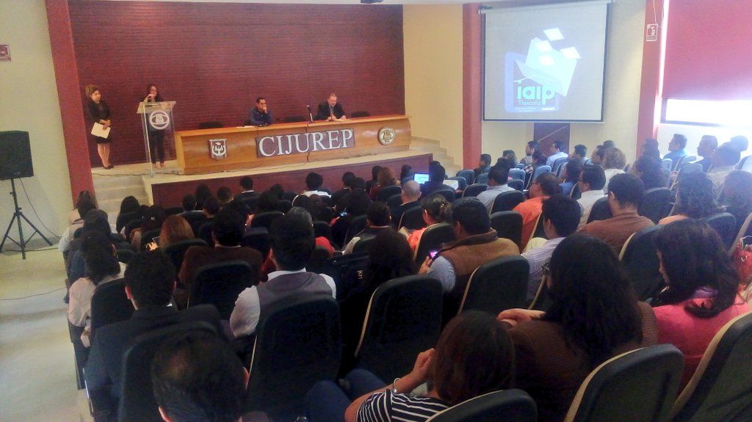

El día 30 de mayo de 2017, se realizó " EL TALLER PARA LA ELABORACIÓN DE LOS DOCUMENTOS DE SEGURIDAD Y LOS AVISOS DE PRIVACIDAD" para el que fue convocado el Responsable de los Sistemas de Datos Personales de la Universidad Politécnica de Tlaxcala.
